o dilema da internet
O que é preciso fazer para que a internet seja segura para as crianças e jovens?
Ainda que o uso de telas tenha auxiliado muitos pais e filhos durante a quarentena, é preciso redobrar o uso de ferramentas para privacidade e segurança.

Com o incentivo para que as pessoas fiquem em casa com o intuito de reduzir a curva de contaminação pelo novo coronavírus, a internet tem sido uma ferramenta importante para famílias ficarem próximas umas das outras mesmo de longe, saber informações relevantes e, para as crianças, uma portinha para continuar em contato com o ambiente escolar.
. Mas o que não podemos abrir mão é da segurança das crianças e jovens, que podem não estar expostos fisicamente à doença ou outros perigos do mundo real, mas acabam ficando mais suscetíveis no virtual. Isso acontece com ameaças como o cyberbullying, conteúdos impróprios, ou mesmo contato com supostos personagens que podem incitar medo nas crianças.

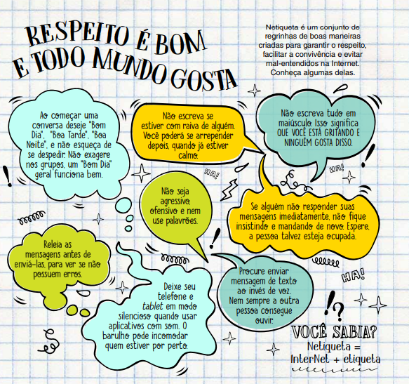

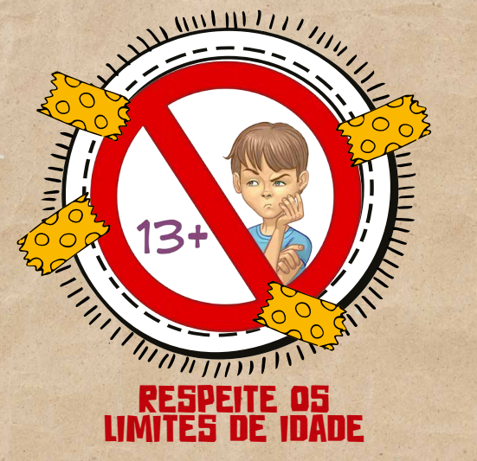
Verifique as regras de uso e a indicação de idade antes de acessar os sites. Algumas redes sociais, por exemplo, só podem ser usadas por quem tem pelo menos 13 anos. Se você tiver dúvidas, converse com seus pais ou professores, eles podem ajudá-lo a entender melhor os motivos para a sua proteção.
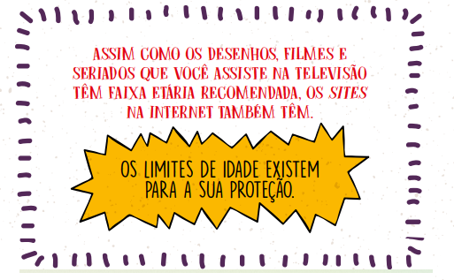
https://internetsegura.br/pdf/guia-internet-segura.pdf
PROPOSTA:
Após a leitura do texto, escreva um comentário sobre o que leu. Apresente sua opinião sobre o assunto. Não escreva somente “eu gostei” ou “eu não gostei”. É necessário que exponha suas ideias.

_______________________________________________________________________________
________________________________________________________________________________________________________________________________________________________________________________________________________________________________________________________________________________________________________________________________________________________________________________________________________________________________________________________________________________________________________________________________________________________________________________________________________________________________________________________________
________________________________________________________________________________________________________________________________________________________________________________________________________________________________________________

